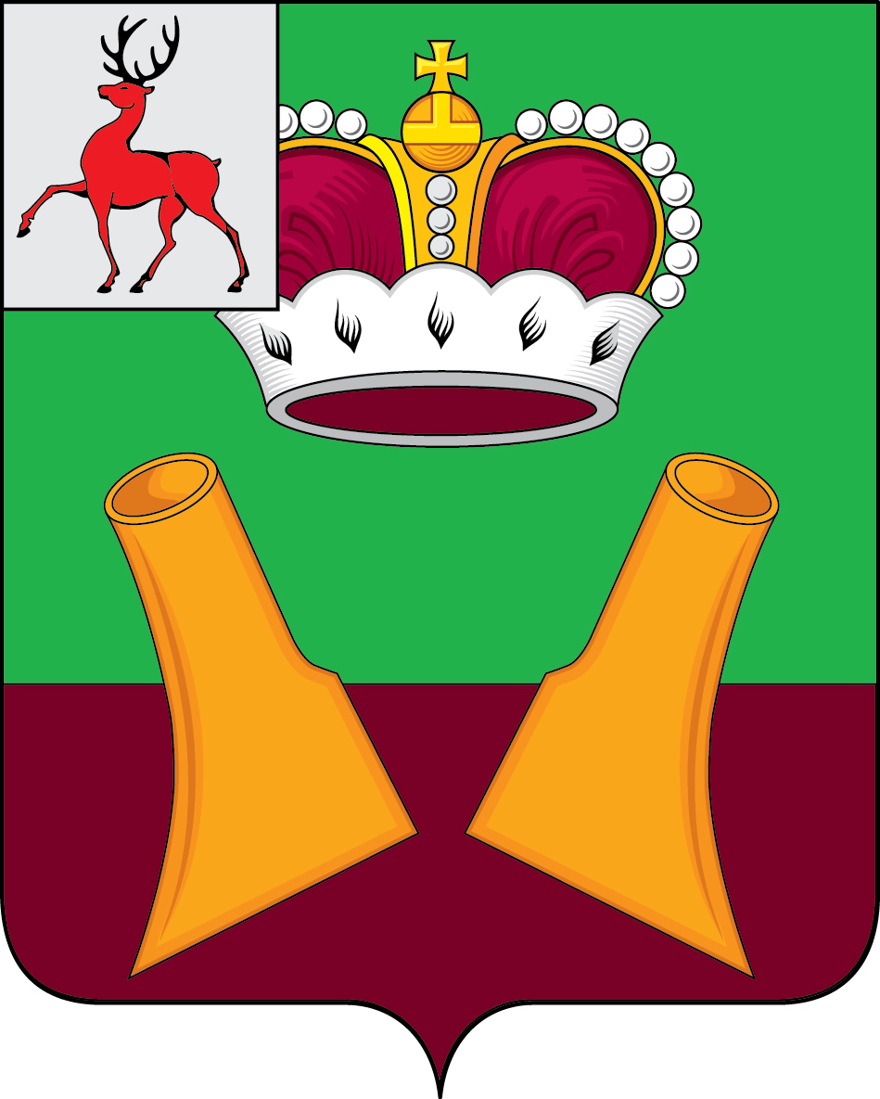

Администрация

Княгининского муниципального округа
Нижегородской области

ПОСТАНОВЛЕНИЕ

от 16.04.2026 № 333

О внесении изменений в постановление администрации Княгининского муниципального округа от 24.01.2023 № 21 «Об организации отдыха, оздоровления и занятости детей и молодежи Княгининского муниципального округа Нижегородской области»

В связи с кадровыми изменениями администрация Княгининского муниципального округа п о с т а н о в л я е т:
1. Внести в постановление администрации Княгининского муниципального округа от 24.01.2023 № 21 «Об организации отдыха, оздоровления и занятости детей и молодежи Княгининского муниципального округа Нижегородской области» (с изменениями, внесенными в него постановлениями администрации Княгининского муниципального округа от 27.03.2023 № 283, от 15.05.2023 № 490, от 30.05.2023 № 562, от 13.12.2023 № 1318, от 19.12.2023 № 1348, от 26.12.2023 № 1398, от 22.03.2024 № 292, от 15.04.2024 № 389, от 22.05.2025 № 461, от 17.10.2025 № 953, от 28.10.2025 № 986) следующие изменения:
1.1. Состав межведомственной комиссии по организации отдыха, оздоровления и занятости детей и молодежи Княгининского муниципального округа Нижегородской области изложить в новой редакции согласно Приложению 1 к настоящему постановлению.
1.2. Состав рабочей группы межведомственной комиссии по организации отдыха, оздоровления и занятости детей и молодежи Княгининского муниципального округа Нижегородской области изложить в новой редакции согласно Приложению 2 к настоящему постановлению.
2. Опубликовать настоящее постановление в газете «Победа» и на официальном сайте администрации Княгининского муниципального округа Нижегородской области.

Глава местного самоуправления округа Е.А.Шамин

Приложение 1
к постановлению администрации
Княгининского муниципального округа
Нижегородской области
от 16.04.2026 № 333

Состав
межведомственной комиссии по организации отдыха, оздоровления и занятости детей и молодежи Княгининского муниципального округа
Нижегородской области
(далее – межведомственная комиссия)

Яшин Роман Юрьевич |  | - заместитель главы администрации округа, начальник управления культуры, молодежи, спорта и туризма администрации Княгининского муниципального округа Нижегородской области, председатель межведомственной комиссии;
Игнатьичев Алексей Иванович |  | - начальник управления образования администрации Княгининского муниципального округа Нижегородской области, заместитель председателя межведомственной комиссии;
Волкова Олеся Петровна |  | - директор МБУ ДО ООЦ «Гремячий», секретарь межведомственной комиссии (по согласованию);
Члены межведомственной комиссии:  Абрамова Анна Дмитриевна  Белова Оксана Олеговна  Гладцина Наталья Ивановна  Горохов Алексей Владимирович  Ильичева Ирина  Александровна  Ильичева Наталья Александровна |  | - начальник отделения надзорной деятельности и профилактической работы по Княгининскому округу Управления надзорной деятельности и профилактической работы ГУ МЧС России по Нижегородской области (по согласованию);  - главный врач Государственного бюджетного учреждения здравоохранения Нижегородской области «Княгининская центральная районная больница» (по согласованию);  - главный специалист администрации Княгининского муниципального округа Нижегородской области, ответственный секретарь комиссии по делам несовершеннолетних и защите их прав при администрации Княгининского муниципального округа Нижегородской области;  -начальник отдела спорта управления культуры, молодежи, спорта и туризма администрации Княгининского муниципального округа Нижегородской области;  - директор Государственного казенного учреждения Нижегородской области «Управление социальной защиты населения Княгининского муниципального округа» (по согласованию);  - начальник Финансового управления администрации Княгининского муниципального округа Нижегородской области;
Калеева Екатерина Дмитриевна  Капустина Надежда Александровна |  | - специалист по организации работы Общероссийского общественно-государственного движения детей и молодёжи «Движение первых» в Княгининском муниципальном округе(по согласованию);  - начальник Территориального отдела Управления Федеральной службы по надзору в сфере защиты прав потребителей и благополучия человека по Нижегородской области в Лысковском, Воротынском, Княгининском, Краснооктябрьском, Пильнинском, Спасском, Сергачском, Сеченовском районах(по согласованию);
Черемушкин Денис Николаевич  Шутова Анна Сергеевна |  | - майор полиции МО МВД РФ «Княгининский»  (по согласованию);  - директор МБУК «Культурно-досуговое объединение» (по согласованию).
 |  | ________________

Приложение 2
к постановлению администрации
Княгининского муниципального округа
Нижегородской области
от _____________ № ____

Состав
рабочей группы межведомственной комиссии по организации отдыха, оздоровления и занятости детей и молодежи Княгининского муниципального округа Нижегородской области
(далее – рабочая группа)

Игнатьичев Алексей Иванович |  | - начальник управления образования администрации Княгининского муниципального округа Нижегородской области, председательрабочей группы;
Волкова Олеся Петровна |  | - директор МБУ ДО ООЦ «Гремячий», секретарь рабочей группы (по согласованию);
Члены рабочей группы:  Абрамова Анна Дмитриевна  Белова Оксана Олеговна  Гладцина Наталья Ивановна |  | - начальник отделения надзорной деятельности и профилактической работы по Княгининскому округу Управления надзорной деятельности и профилактической работы ГУ МЧС России по Нижегородской области (по согласованию);  - главный врач Государственного бюджетного учреждения здравоохранения Нижегородской области «Княгининская центральная районная больница» (по согласованию);  - главный специалист администрации Княгининского муниципального округа Нижегородской области, ответственный секретарь комиссии по делам несовершеннолетних и защите их прав при администрации Княгининского муниципального округа Нижегородской области;
Капустина Надежда Александровна |  | - начальник Территориального отдела Управления Федеральной службы по надзору в сфере защиты прав потребителей и благополучия человека по Нижегородской области в Лысковском, Воротынском, Княгининском, Краснооктябрьском, Пильнинском, Спасском, Сергачском, Сеченовском районах(по согласованию);
Черемушкин Денис Николаевич |  | - майор полиции МО МВД РФ «Княгининский»  (по согласованию).

